# Лабораторная работа № 2

## ИСПОЛЬЗОВАНИЕ ФИЛЬТРОВ В jQUERY

Цель работы: ознакомиться с существующими фильтрами, приобрести умения использования некоторых фильтров.

**ТЕОРЕТИЧЕСКИЕ СВЕДЕНИЯ**

* :**first** - выбирает первый элемент соответствующего селектора.

Пример: $("tr:first").css("font-style", "italic");

Данная инструкция напишет курсивом первую строку таблицы.

* :**last** - выбирает последний элемент соответствующего селектора.

Пример: $("tr:last").css("font-style", "italic");

Данная инструкция напишет курсивом последнюю строку таблицы.

* :**even** - выбирает четные элементы, начиная с нуля.

Пример: $("tr:even").css("font-style", "italic");

Данная инструкция напишет курсивом все четные строки таблицы (т.к. нумерация идет с нуля, то зрительно кажется, что нечетные строки).

* :**odd** - выбирает нечетные элементы, начиная с нуля.

Пример: $("tr:odd").css("font-style", "italic");

Данная инструкция напишет курсивом все нечетные строки таблицы (т.к. нумерация идет с нуля, то зрительно кажется, что четные строки).

* :**eq(index)** - выбирает элемент по его индексу (начиная с нуля).

Пример: $("td:eq(2)").css("font-style", "italic");

Данная инструкция напишет курсивом текст второй ячейки таблицы (т.к. нумерация идет с нуля, то зрительно кажется, что третьей ячейки).

* :**gt(index)** - выбирает элементы с индексом больше указанного.

Пример: $("td:gt(2)").css("font-style", "italic");

Данная инструкция напишет курсивом текст во всех ячейках таблицы, начиная со второй (т.к. нумерация идет с нуля, то зрительно кажется, что с третьей ячейки).

* :**lt(index)** - выбирает элементы с индексом меньше указанного.

Пример: $("td:lt(4)").css("font-style", "italic");

Данная инструкция напишет курсивом текст в первых пяти ячейках таблицы.

Пример 1: Создадим таблицу, у которой при желании можно будет поменять цвет строк: четные строки будут серыми, а нечетные - синими, а цвет шрифта ячеек, начиная с 5 будет желтым. (нумерация идет с нуля, поэтому внешне четные и нечетные строки меняются местами, а 5 ячейка зрительно выглядит, как шестая).

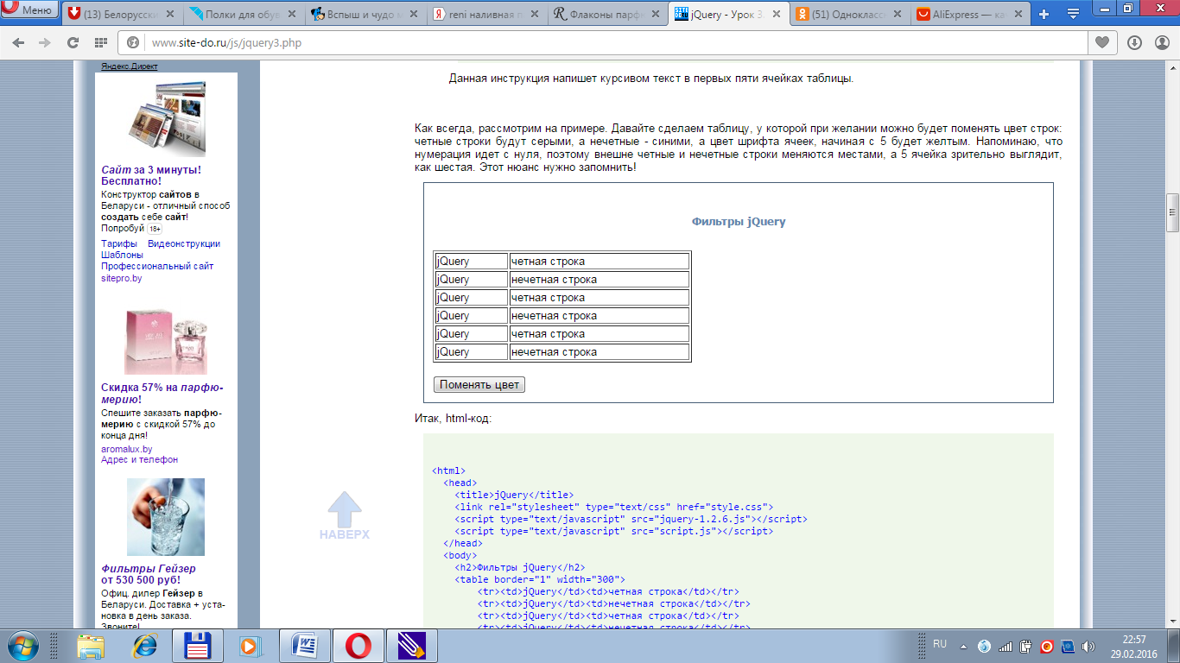

HTML-код напишите самостоятельно (подсказка - задать кнопку можно следующим образом: <input type=”button” value =”Поменять цвет” onclick=”addColor3();”)

 Код самой функции:

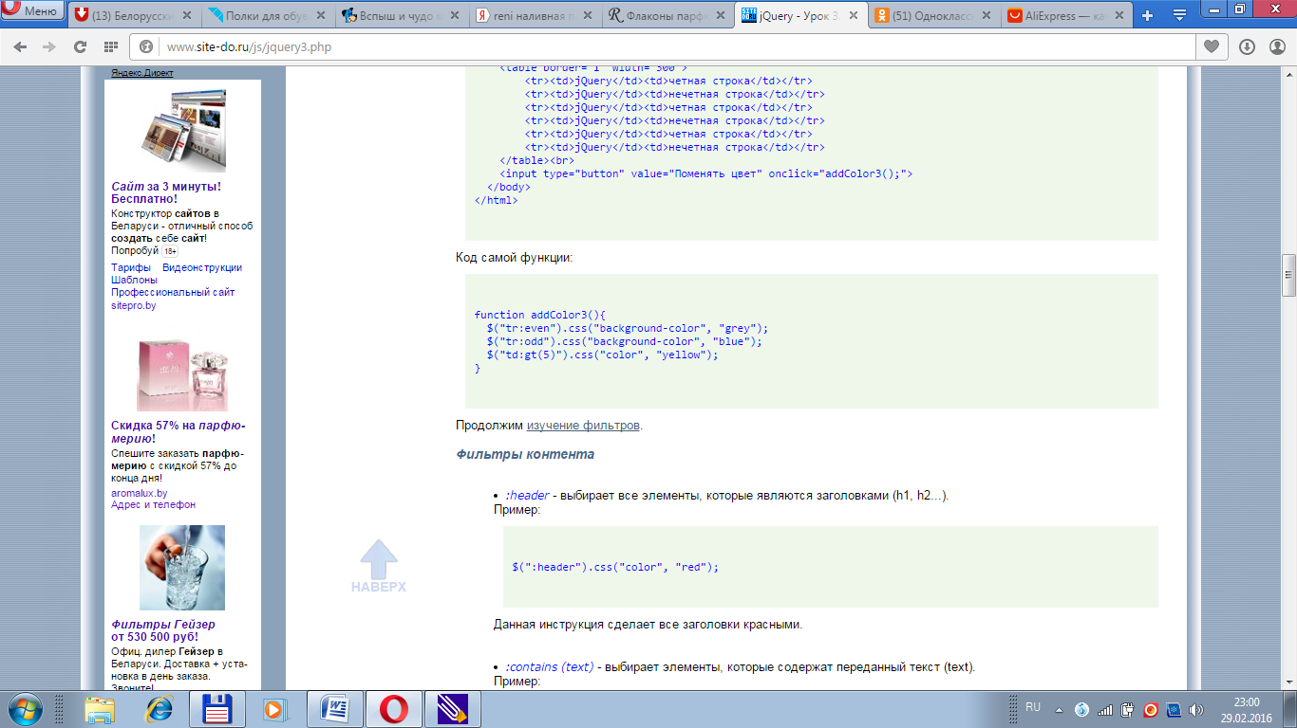

**Фильтры контента**

* :**header** - выбирает все элементы, которые являются заголовками (h1, h2...).

Пример: $(":header").css("color", "red");

Данная инструкция сделает все заголовки красными.

* :**contains (text)** - выбирает элементы, которые содержат переданный текст (text).

Пример: $("div:contains('New')").css("text-decoration", "underline");

Данная инструкция подчеркнет все элементы div-а, содержащие подстроку New.

* :**empty** - выбирает все элементы, которые не содержат потомков (т.е. являются пустыми).

Пример: $("td:empty").text("Пусто");

Данная инструкция найдет все пустые ячейки таблицы и вставит в них текст "Пусто".

* :**has(selector)** - выбирает элементы, которые содержат хотя бы один элемент, указанный в селекторе.

Пример: $("div:has(p)").css("font-style", "italic");

Данная инструкция найдет те div-ы, в которых есть хотя бы один параграф (p) и сделает текст в них курсивом.

* :**parent** - выбирает родительские элементы, т.е. те, у которых есть потомки.

Пример: $("td:parent").css("font-style", "italic");

Данная инструкция найдет все ячейки таблицы, в которых есть текст или еще что-либо, и сделает их шрифт курсивом.

* :**animated** - выбирает элементы, которые в данный момент являются анимированными.

Пример: $("div:animated").css("border", "1px solid red");

Данная инструкция найдет анимированные div-ы и обведет их рамкой.

**Фильтры видимости**

* :**hidden** - выбирает все скрытые элементы и элементы input, имеющие тип "hidden".

Пример: $("div:hidden").show();

Данная инструкция покажет все скрытые div-ы.

* :**visible** - выбирает все видимые элементы.

Пример: $("div:visible").css("color", "red");

Данная инструкция сделает цвет текста в видимых div-ах красным.

**Фильтры атрибутов**

* [**attribute**] - выбирает все элементы с указанным атрибутом.

Пример: $("div[id]").css("color", "red");

Данная инструкция сделает цвет текста красным во всех div-ах, у которых есть идентификатор (id).

* **[attribute=value]** - выбирает элементы с атрибутом, значение которого соответствует указанному.

Пример: $("input[name='Main']").css("color", "red");

Данная инструкция сделает цвет текста красным у input-а с именем "Main".

* **[attribute!=value]** - выбирает элементы с атрибутом, значение которого не соответствует указанному.

Пример: $("input[name!='Main']").css("color", "red");

Данная инструкция сделает цвет текста красным у всех input-ов, кроме input-а с именем "Main".

* **[attribute^=value]** - выбирает все элементы, соответствующий атрибут которых начинается с указанного значения.

Пример: $("input[name^='news']").css("color", "red");

Данная инструкция сделает цвет текста красным у тех input-ов, атрибуты name которых начинаются с news.

* **[attribute$=value]** - выбирает все элементы, соответствующий атрибут которых заканчивается указанным значением.

Пример: $("input[name$='news']").css("color", "red");

Данная инструкция сделает цвет текста красным у тех input-ов, атрибуты name которых заканчивается на news.

* **[attribute*=value]** - выбирает все элементы, соответствующий атрибут которых содержит в качестве подстроки указанное значение.

Пример: $("input[name*='news']").css("color", "red");

Данная инструкция сделает цвет текста красным у тех input-ов, атрибуты name которых содержат подустроку 'news', неважно вначале, в конце или середине.

* **[selector1]...[selectorN]** - выбирает все элементы, которые имеют указанные атрибуты и соответствующие значения.

Пример: $("input[id][name*='news']").css("color", "red");

Данная инструкция сделает цвет текста красным у тех input-ов, у которых есть идентификатор и атрибуты name которых содержат подустроку 'news'.

**Фильтры форм**

* **:enabled / :disabled** - выбирает все элементы, имеющие активное (enabled) / запрещенное (disabled) состояние.

Пример: $("input:enabled").css("color", "red");

Данная инструкция сделает цвет текста красным только у активных input-ов.

* :**checked** - выбирает все элементы, которые отмечены.

Пример: $("input:checked").lenght;

Данная инструкция сосчитает все отмеченные input-ы.

* :**selected** - выбирает все выбранные элементы.

Пример: $("select option:selected").lenght;

Данная инструкция сосчитает сколько выбрано элементов в списке.

**Фильтры потомков**

* :**first-child** - выбирает элементы, которые являются первыми потомками своих родителей.

Пример: $("div span:first-child").css("border", "1px solid blue");

Данная инструкция обведет рамкой первый span в каждом div-е.

* :**last-child** - выбирает элементы, которые являются последними потомками своих родителей.

Пример: $("div span:last-child").css("border", "1px solid blue");

Данная инструкция обведет рамкой последний span в каждом div-е.

* :**only-child** - выбирает элементы, которые являются единственными потомками своих родителей.

Пример: $("div button:only-child").css("border", "1px solid blue");

Данная инструкция обведет рамкой те div-ы, которые имеют кнопку и при том только одну.

Пример 2: Найти и отметить элементы списка, которые имеют один элемент заключенный в тег <strong> (жирное начертание):

|  |  |
| --- | --- |
|  |  |

Пример 3: Найдем первого парня на деревне (первый элемент с классом man, находящийся внутри элемента village):

|  |  |
| --- | --- |
|  |  |

Задание: найдите последнего парня на деревне.

Пример 4: выделим все элементы с классом rissole (котлета), кроме тех, которые содержат элементы с классом fly (муха):

|  |  |
| --- | --- |
|  |  |

Пример 5: Выделим планеты, идущие после земли (идущей под индексом 2), установим зеленый цвет фона всем элементам, с индексом, превышающим 2.

|  |  |
| --- | --- |
|  |  |

Пример 6: Тест, содержащий слово «товарищ» выделить красной рамкой.

|  |  |
| --- | --- |
|  |  |

Пример 7: Найти все пустующие депозитные ячейки (пустые ячейки в таблице):

|  |  |
| --- | --- |
|  |  |

Пример 8: Найти **div**внутри которых есть элементы с классом **lited**и окрасить их в золотой цвет:

|  |  |
| --- | --- |
|  |  |

Пример 9: Найти все непустые ячейки в таблице:

|  |  |
| --- | --- |
|  |  |

Пример 10: Найти каждый второй элемент **li**во всех отобранных элементах **ul**, и отметить их.

|  |  |
| --- | --- |
|  |  |

Пример 11: выбрать первый элемент **span**в каждом найденном элементе **div**и подчеркнуть их текст, при наведении курсора мыши добавлять класс, который сделает текст жирным и зеленого цвета.

|  |  |
| --- | --- |
|  | Начальный вид    Вид, при наведении мыши |

Пример 12: выбирать последний элемент span в каждом найденном элементе div и сделать их текст красного цвета. Уменьшаем размер шрифта до 80%. При наведении курсора мыши добавлять класс, который зачеркнет текст.

|  |  |
| --- | --- |
|  | Начальный вид    Вид, при наведении мыши |

**Контрольные вопросы:**

1. Перечислите основные фильтры jQuery. Каково их назначение?
2. Перечислите фильтры контента jQuery. Каково их назначение?
3. Перечислите фильтры видимости jQuery. Каково их назначение?
4. Перечислите фильтры атрибутов jQuery. Каково их назначение?
5. Перечислите фильтры форм jQuery. Каково их назначение?
6. Перечислите фильтры потомков jQuery. Каково их назначение?

**Задания:**

1. Изучите теоретические сведения.
2. Изучите работу примеров на практике, исправьте ошибки в примерах, чтобы они работали должным образом, выполните имеющиеся в примерах задания.
3. Оформите отчет о лабораторной работе.

**Содержание отчета:**

Лабораторная работа № 2

Тема лабораторной работы.

Цель работы.

Краткие теоретические сведения (ответы на контрольные вопросы).

Вывод о проделанной работе.